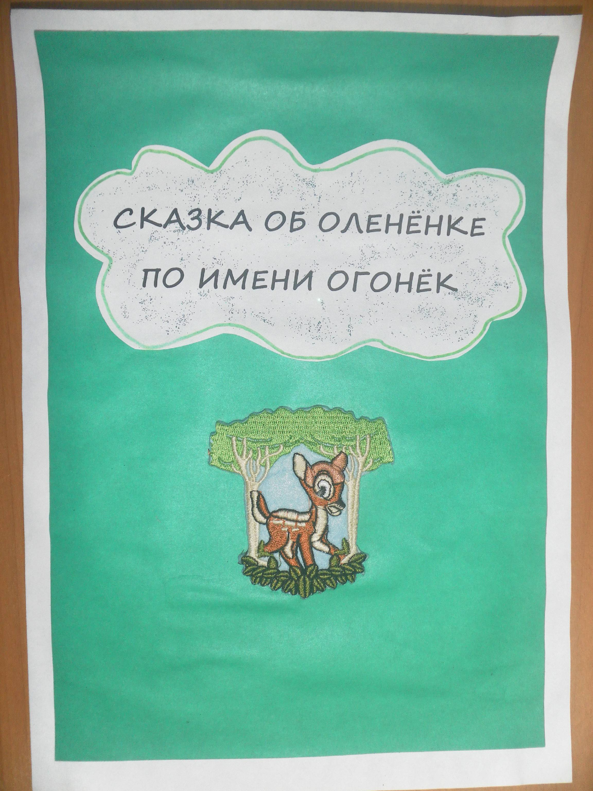

Ховпун Ксения 4 года (воспитанница МБДОУ детский сад № 450 Сормовского района) с мамой Еленой Григорьевной

Нижний Новгород,2014
Однажды в одном сказочном лесу появился на свет маленький оленёнок. Его мама дала ему имя Огонёк, потому что он был очень резвым и подвижным малышом. Кроме того, Огонёк был очень любопытным, и поэтому, как только его маленькие ножки окрепли, он вместе с мамой отправился на прогулку. Как красиво и интересно было вокруг!

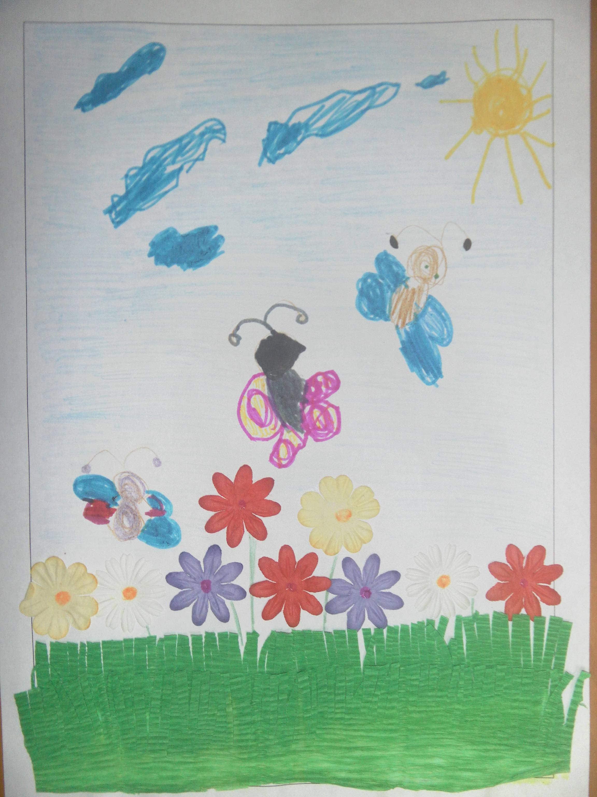

Первым, кого повстречал Огонёк на своём пути, был маленький Муравей. Муравей был совсем крошечным, но при этом тащил на себе веточку дерева, втрое больше его самого.
- Зачем тебе такая огромная палка? – спросил Огонёк.
- Она нужна мне для строительства муравейника. Каждый должен приносить пользу! – быстро ответил Муравей и поспешил дальше.
- Пользу… - удивленно повторил Огонёк, и побежал догонять свою маму.
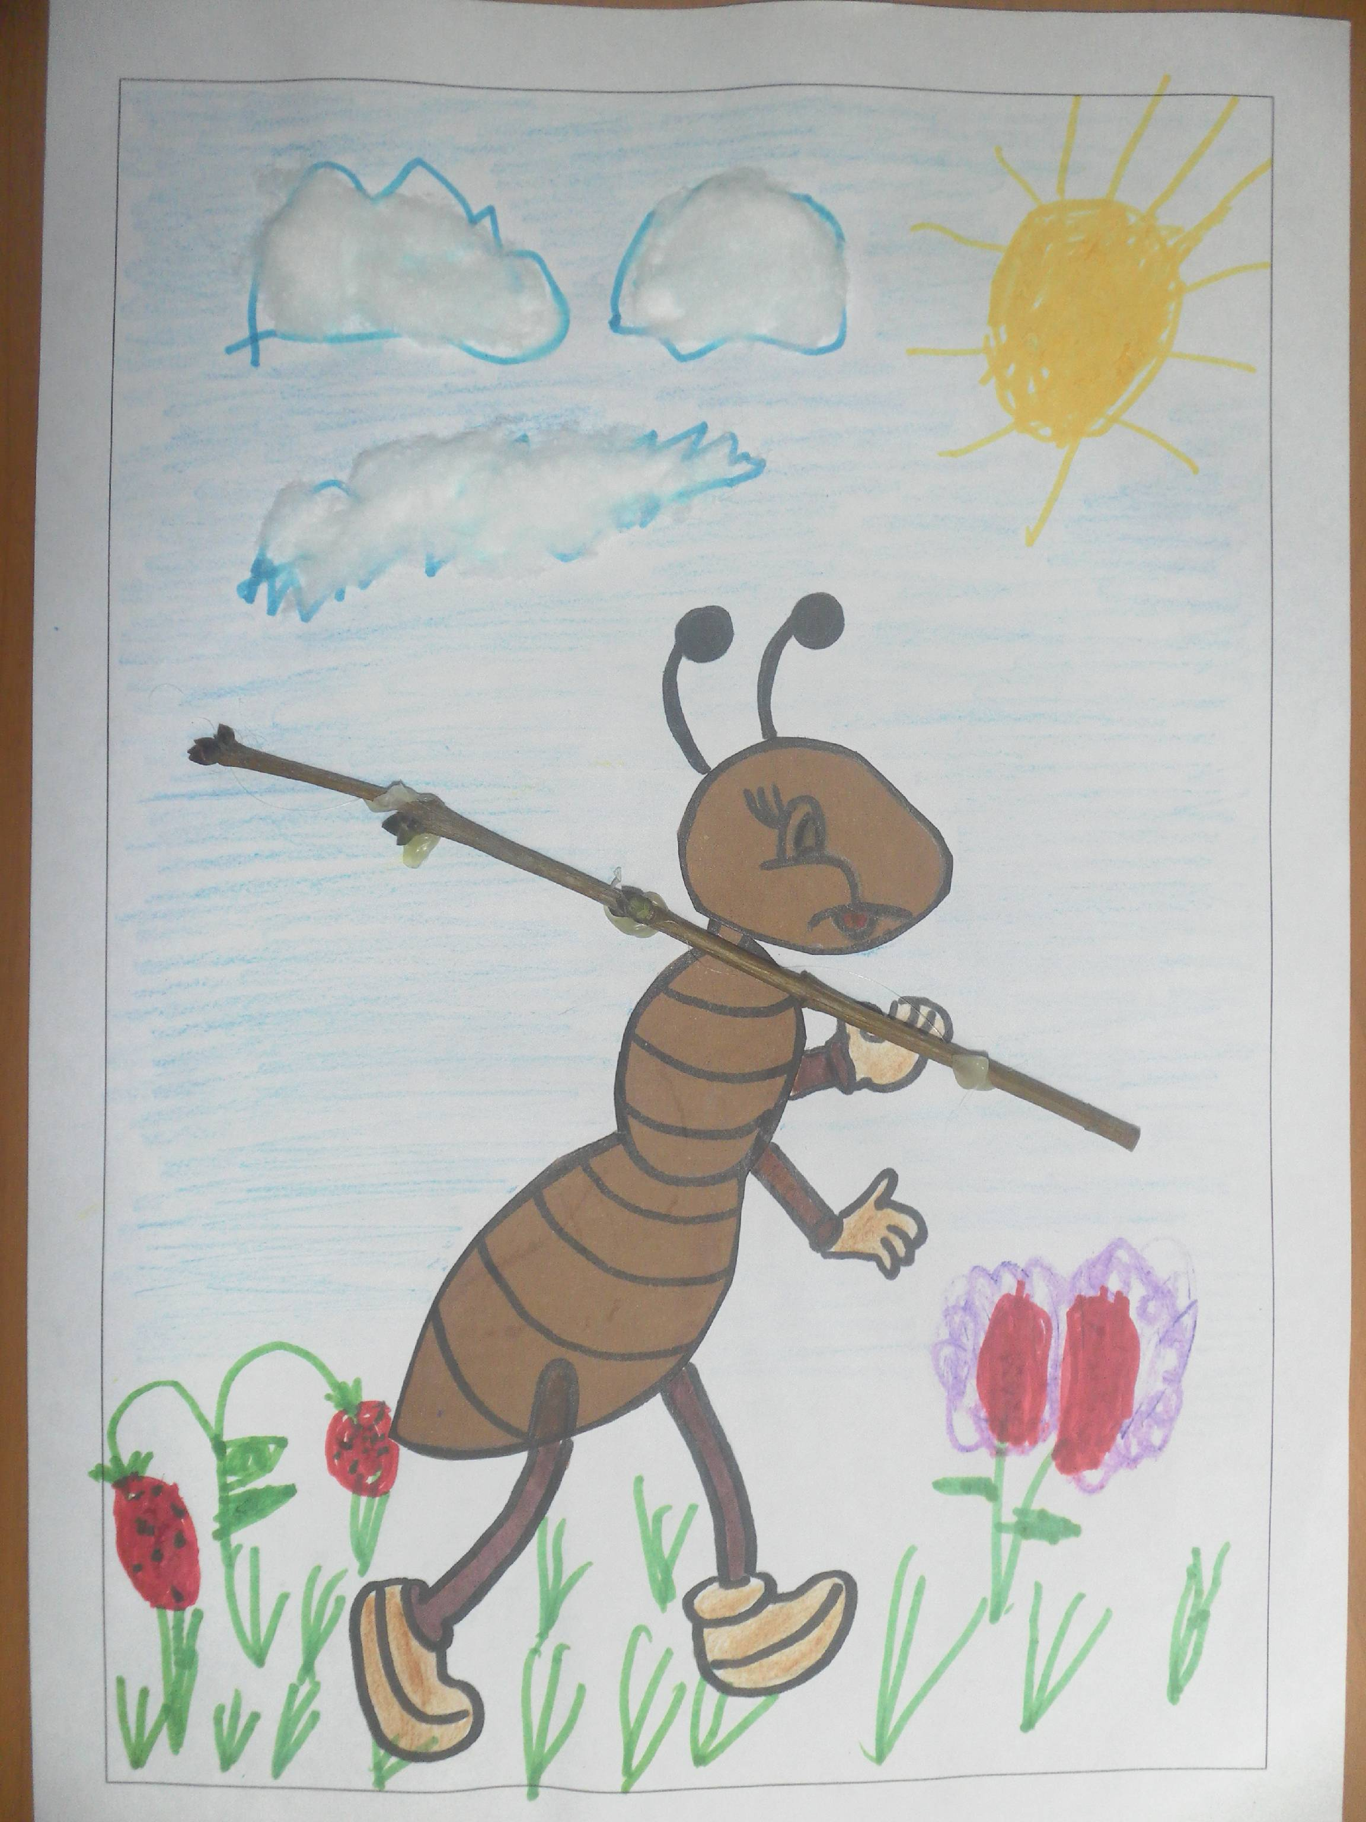
Вскоре Огонёк и его мама вышли на поляну. Кругом было много пёстрых, красивых цветов. Вдруг над самым ухом Огонька раздалось жужжание. Оленёнок оглянулся и увидел полосатую Пчёлку, которая кружила над цветком, и держала в своих мохнатых лапках маленькое ведерко.
- А что это ты делаешь? – поинтересовался Огонёк.
- Я собираю цветочный нектар и сладкую пыльцу. Наберу полное ведерко и отнесу в улей. Из нектара мы делаем мёд. Он очень полезен для здоровья! – ответила Пчёлка и улетела прочь.
- Полезен … - задумчиво повторил Огонёк.
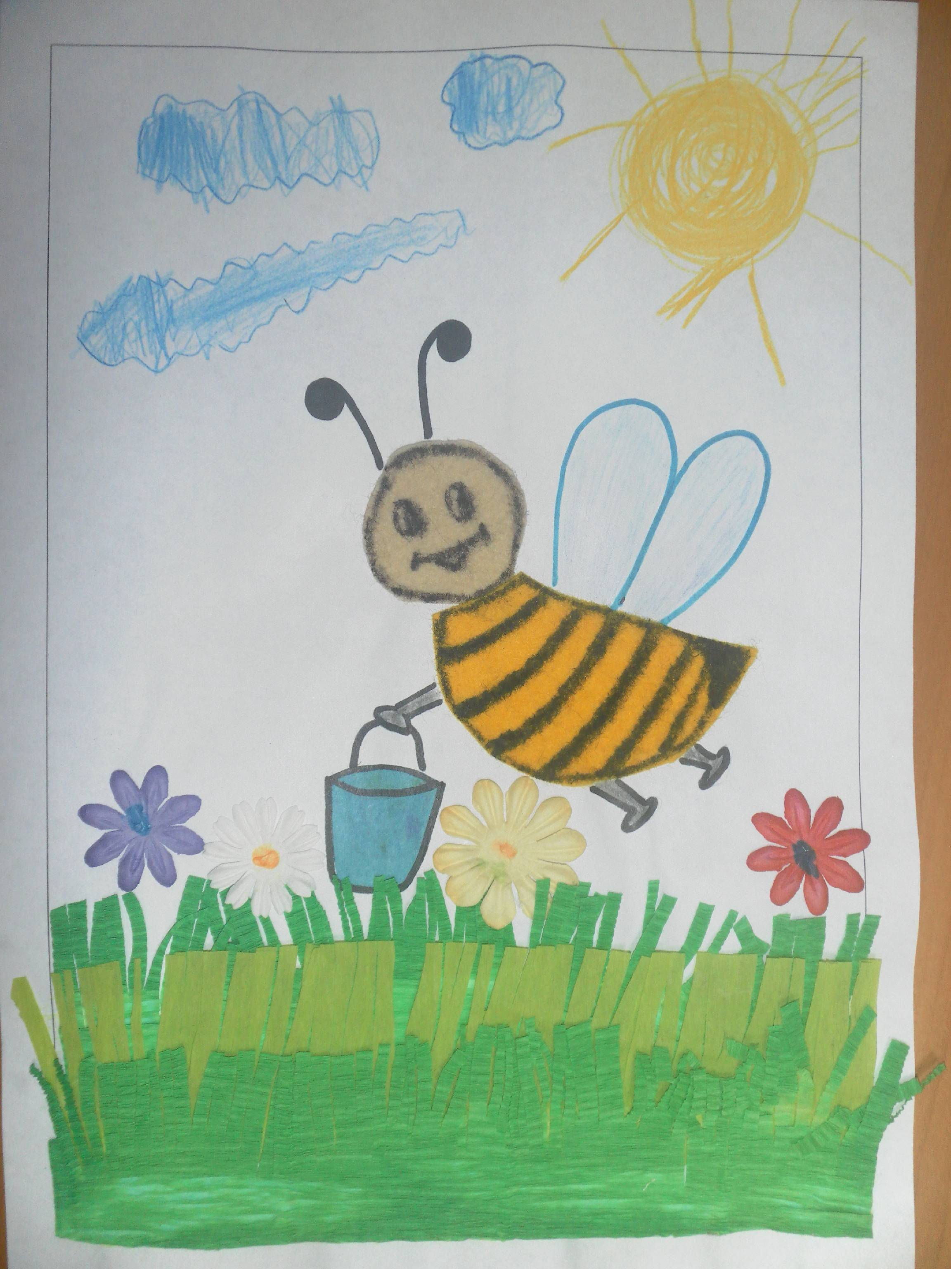
Оленёнок с мамой продолжили свою прогулку. Когда они вышли на опушку леса, Огонёк вдруг услышал странные звуки: «Тук-Тук-Тук. Тук-Тук-Тук».
- Что это, мама? – удивленно спросил Огонёк.
- Посмотри, вон на то высокое дерево! – сказала мама Оленёнка. Видишь там птицу с красным хохолком на голове? Это Дятел. Его называют Лесным Лекарем. Он делает важное и полезное дело, лечит деревья от вредных жучков и опасных насекомых.
- Полезное дело… - повторил Огонёк уже знакомое ему слово.
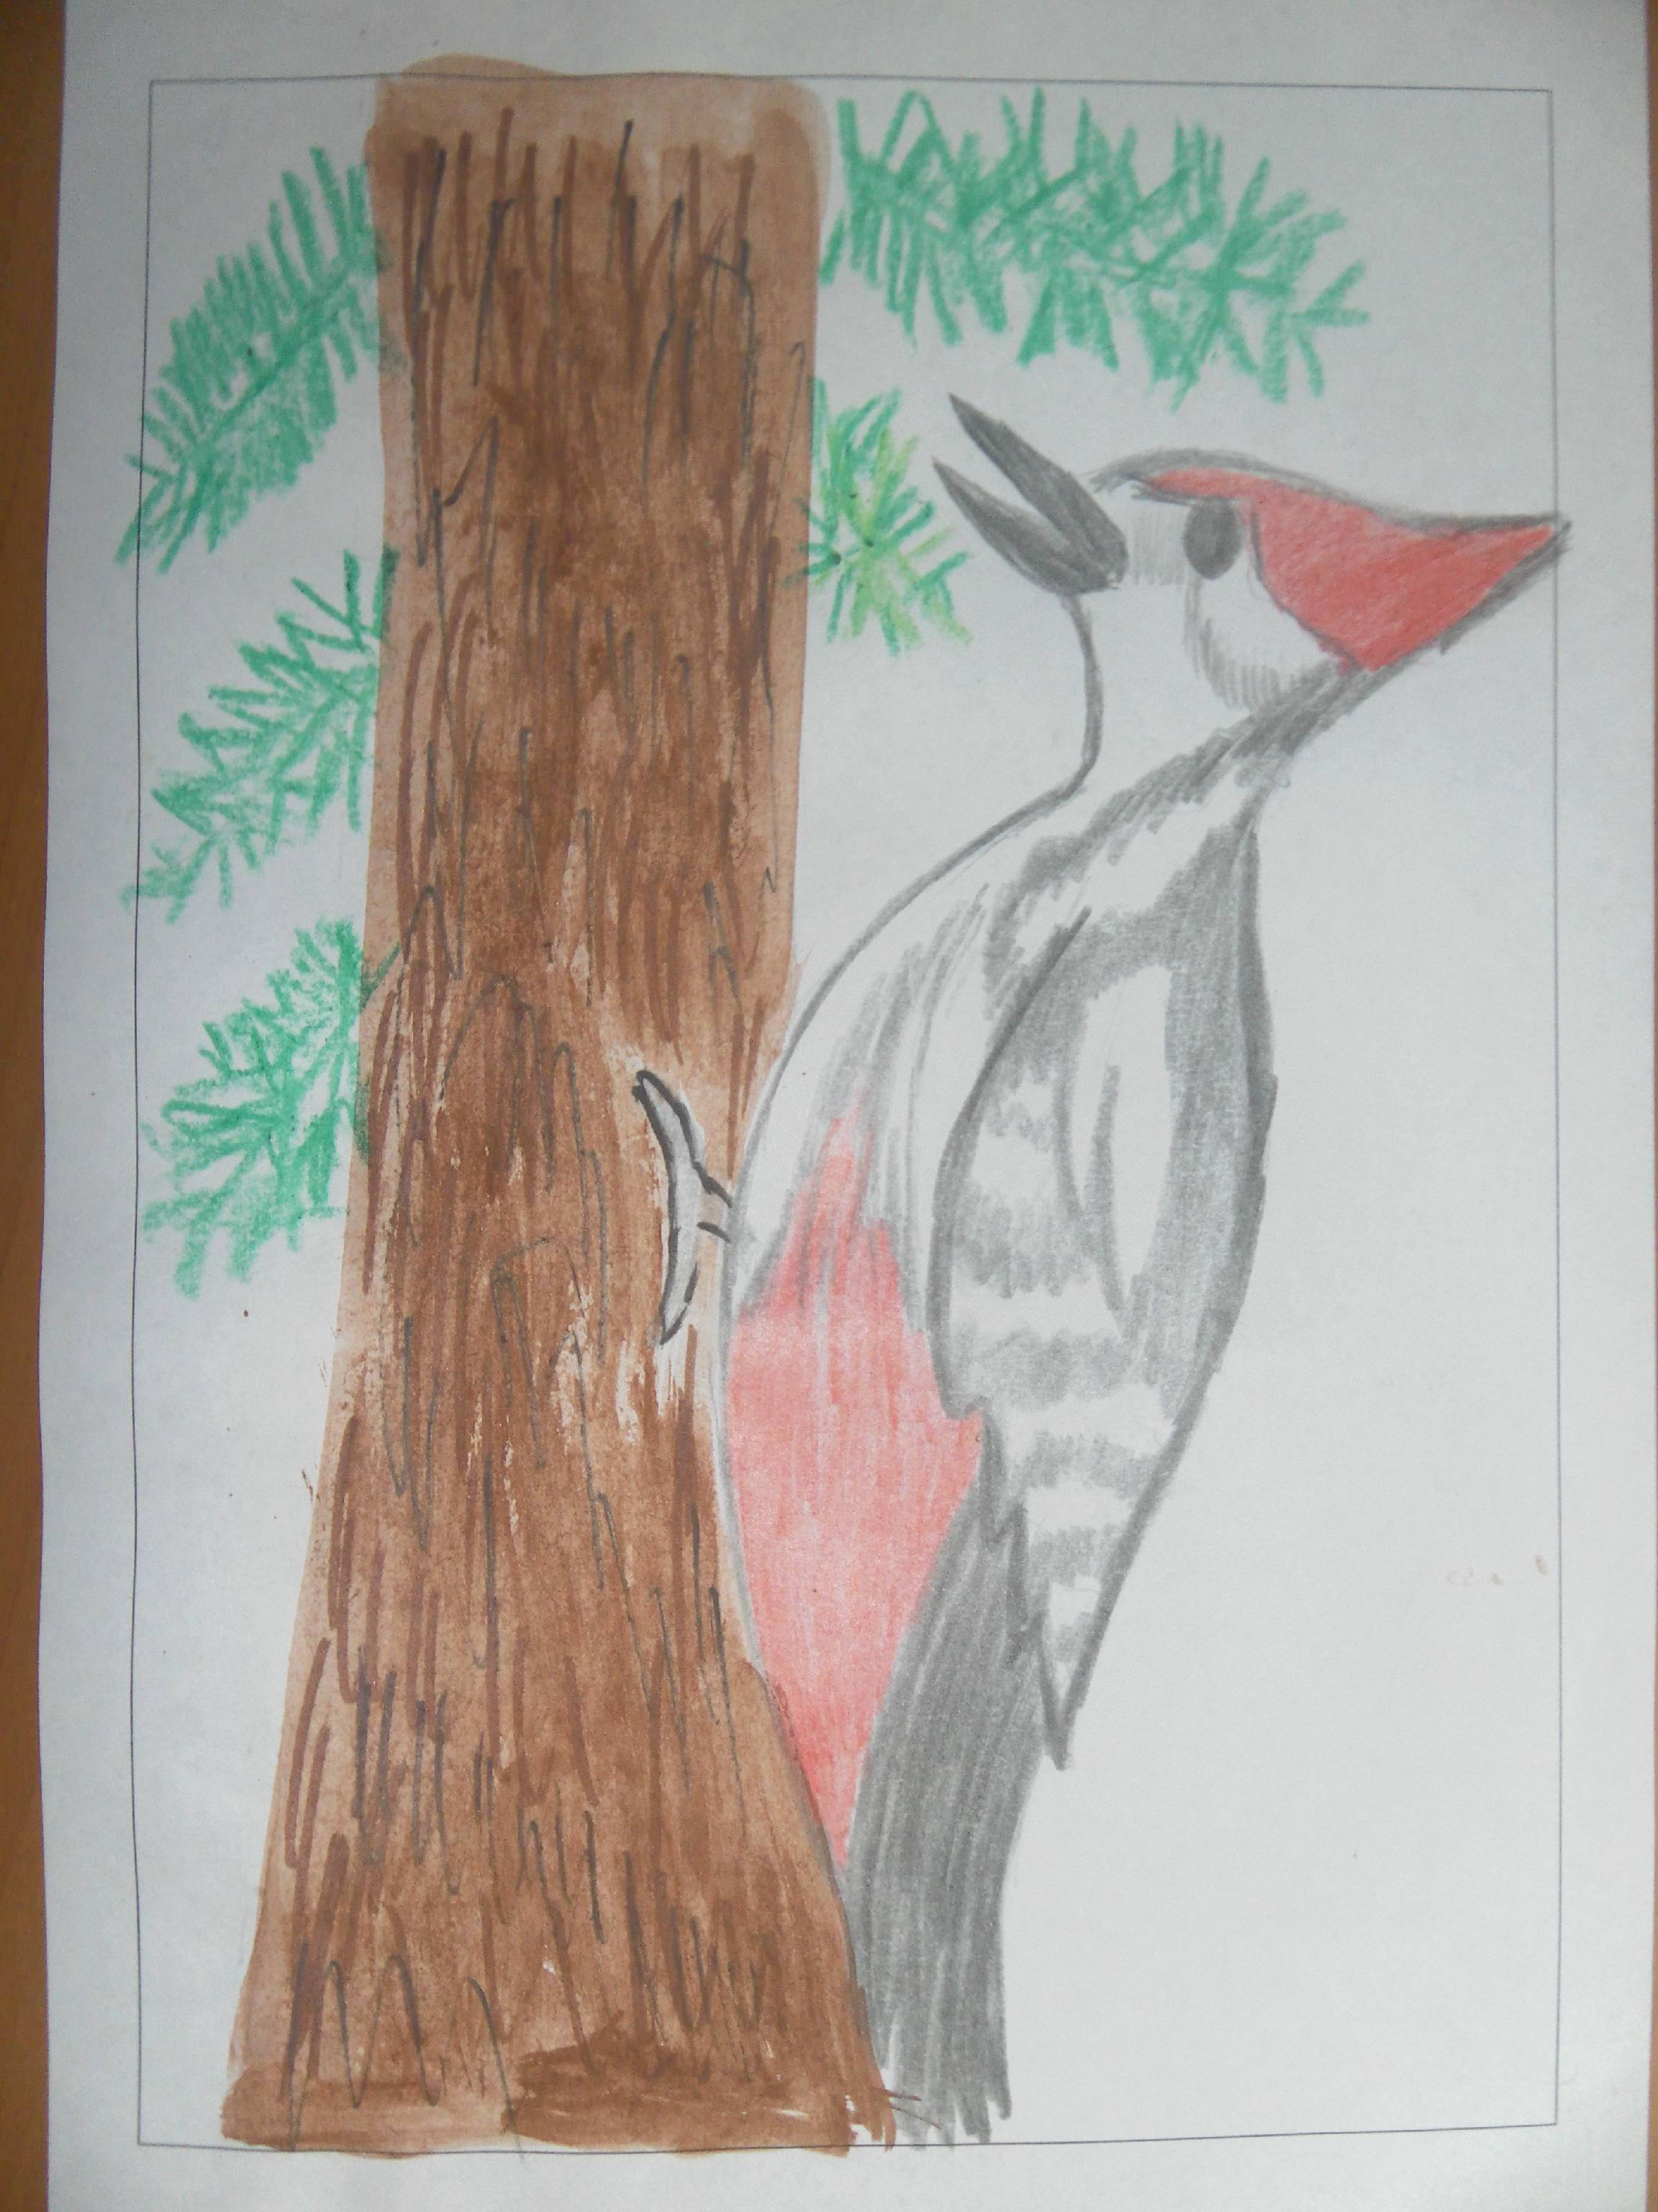
Оленёнок и его мама устали от долгой прогулки и прилегли на травку немного передохнуть. Вдруг земля под Огоньком зашевелилась, и из норки показалась голова серого Крота.
- Кто ты? И зачем ты копаешь землю? – спросил Огонёк.
- Я – Крот. Я приношу пользу тем, что рыхлю землю, делаю ее мягкой и плодородной. Овощи и растения лучше растут в мягкой земле, понимаешь? Ну, некогда мне болтать! Работы много! Каждый должен приносить пользу! – сказал Крот и скрылся под землей.
- Приносить пользу… - снова повторил Огонёк и загрустил.
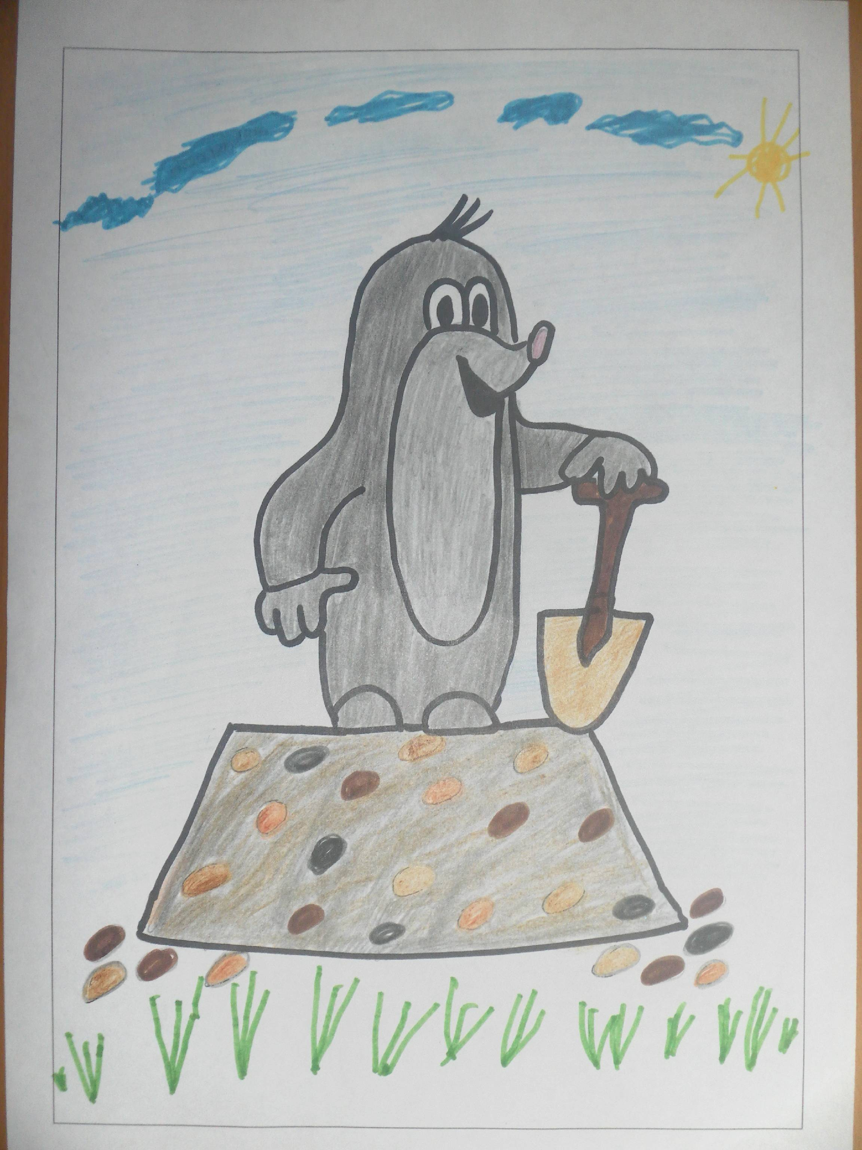

Когда Огонёк и его мама вернулись с прогулки домой, оленёнок сказал:
- Послушай мама! Муравей - строит муравейник. Пчёлка – делает мёд. Дятел – лечит деревья. Крот – рыхлит землю. Все они делают полезные и важные дела. А как же я? Какую пользу должен принести я?
- Всему свое время, малыш! – улыбнулась мама и поцеловала его.
Лето сменила осень, следом за осенью наступила зима. Оленёнок подрос, и на его голове уже начали расти маленькие рожки. Но это его совсем не радовало, Огонёк по-прежнему грустил оттого, что не мог найти для себя полезного и важного дела.

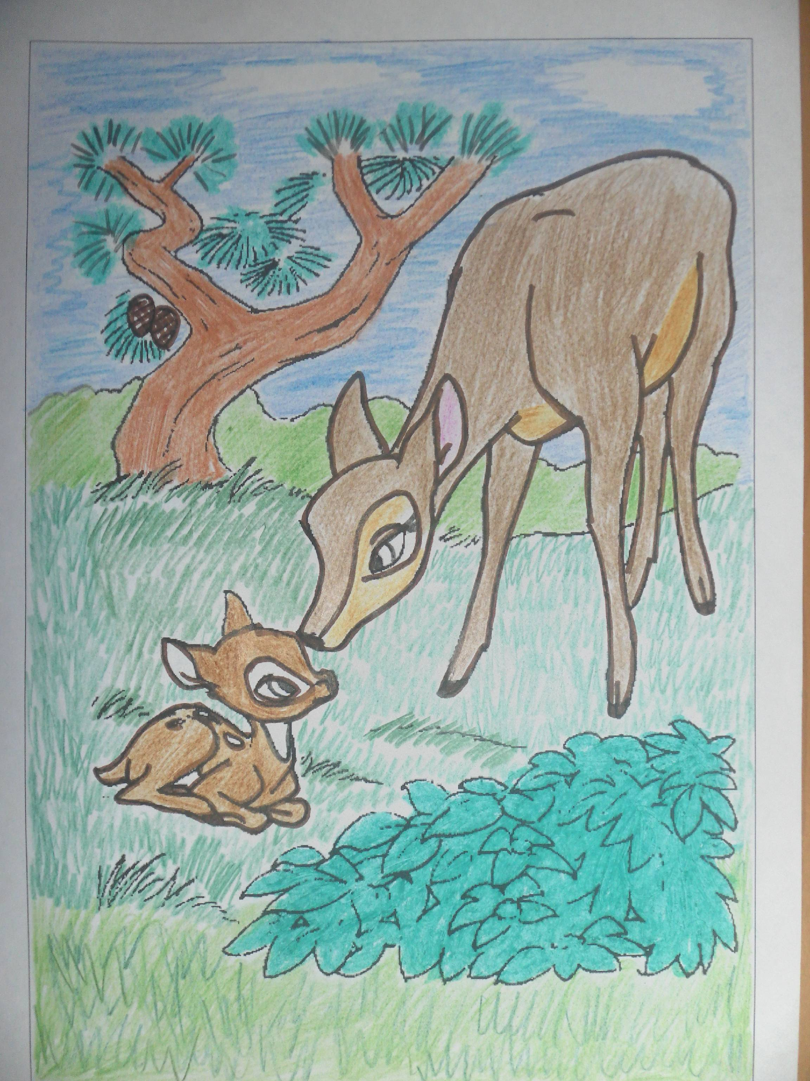

Как-то одним морозным зимним днём он, скучая, бродил по заснеженному лесу, и вдруг увидел впереди себя идущего настоящего Деда Мороза в красивом красном тулупе. На плечах у него был огромный мешок. Мешок видимо был очень тяжелый, потому что Дед Мороз то и дело останавливался, опускал мешок и вытирал рукавицей пот со лба.
- Здравствуйте! – робко сказал Огонёк и подошёл к Деду Морозу.
- Здравствуй, Оленёнок! – устало сказал Дед Мороз и опустился на пенек. - Да, совсем, знать, я стар стал. Тяжело мне нести мешок с подарками… Боюсь не успею я порадовать ребятишек к Новому году… - сказал Дед Мороз и вздохнул.
- Давайте, я помогу вам! – радостно закричал Огонёк.
- А под силу ли тебе будет? – засомневался Дед Мороз.
- Конечно! Мы положим мешок на сани, и я повезу его! – предложил Огонёк.

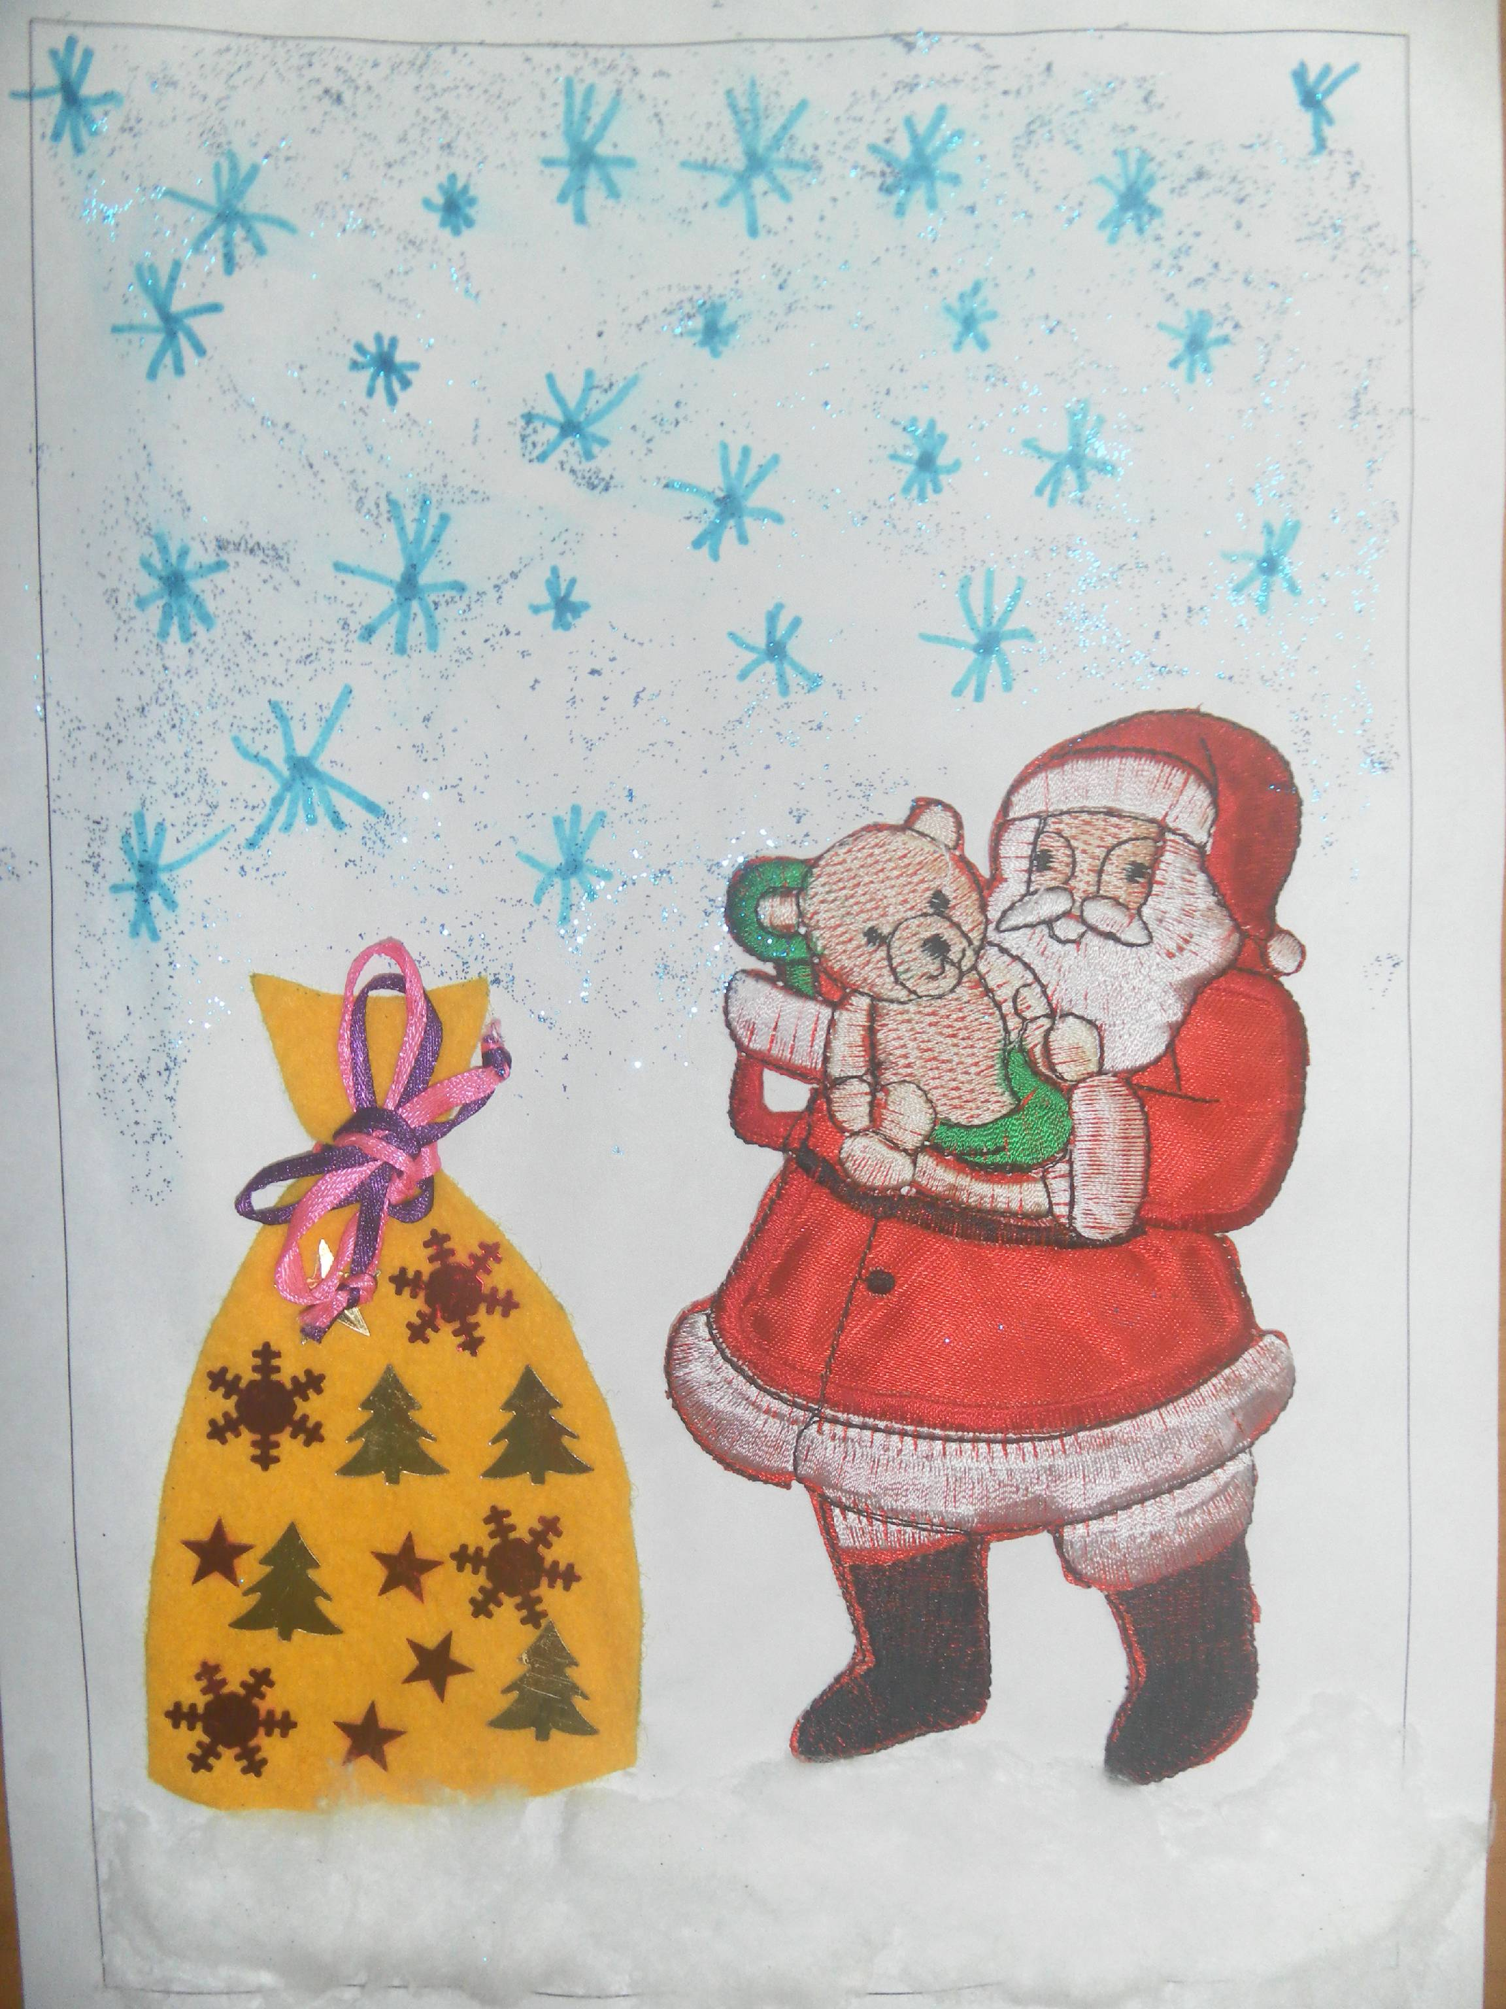

Так они и сделали. Запрягли Огонька в сани, на которые положили огромный мешок с подарками, и тронулись в путь. Временами дорога была нелёгкой, особенно трудно было Огоньку поднимать тяжелую повозку в гору, но он не отчаивался и с упорством продолжал путь, ведь теперь он знал, что и он выполняет очень важное и полезное дело – везет новогодние подарки детям. Благодаря Огоньку Дед Мороз сумел не только вовремя доставить подарки, но и подарить людям радость, потому что вместе с новогодним подарком в их дом приходили праздник, веселье и смех.
В ту новогоднюю ночь Огонёк был по-настоящему счастлив, потому что Дед Мороз похвалил его и назвал своим верным помощником. Именно с тех самых пор Дед Мороз и стал путешествовать по свету в оленьей упряжке!
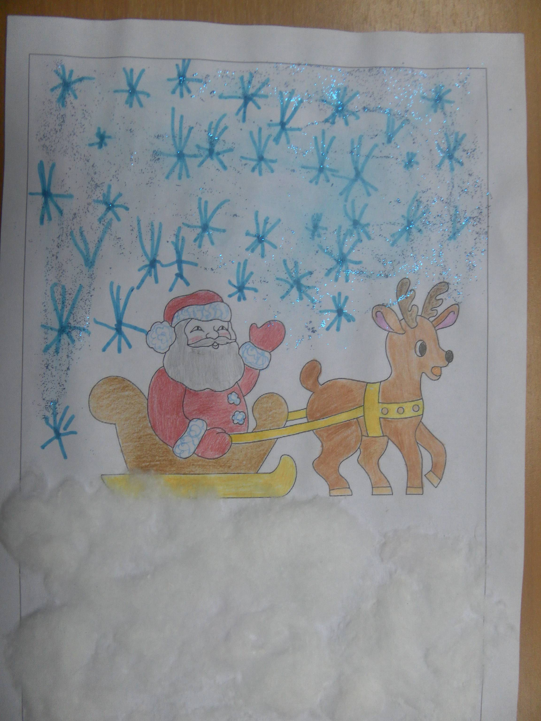
Иллюстрации Ховпун Ксении

